1. Palais du Gouvernement (Government Conference Hall)
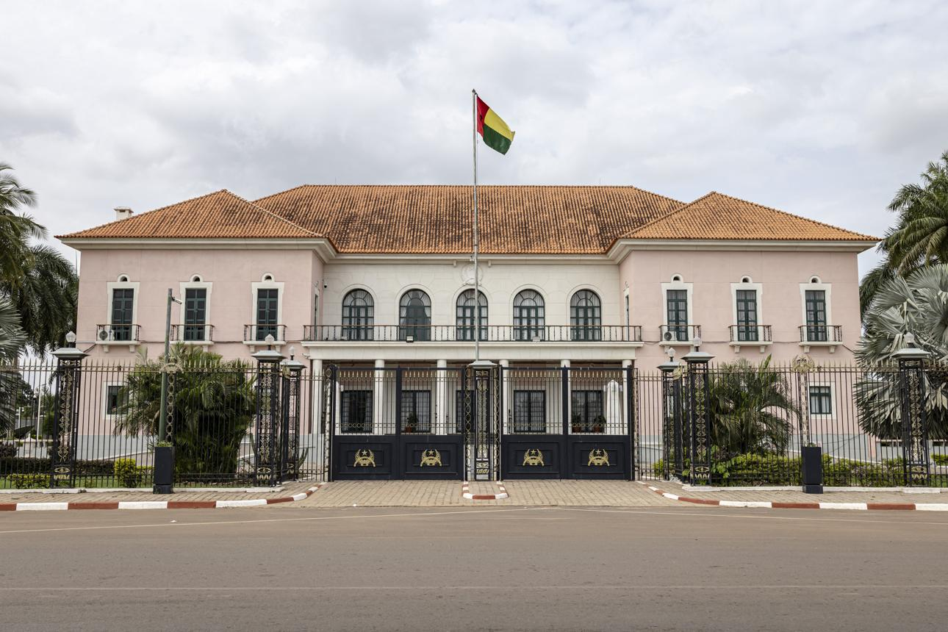
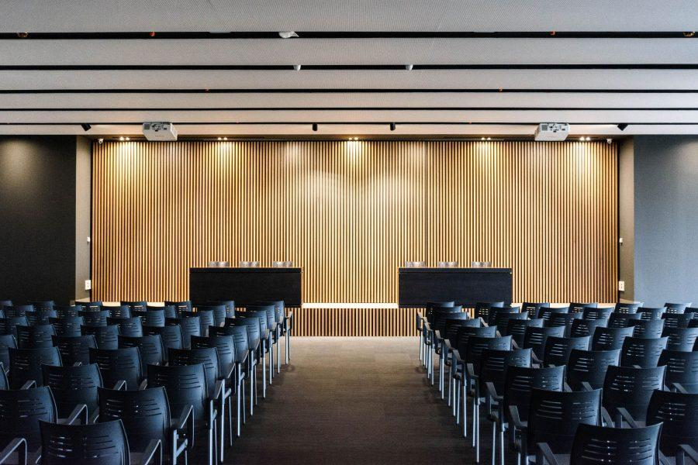
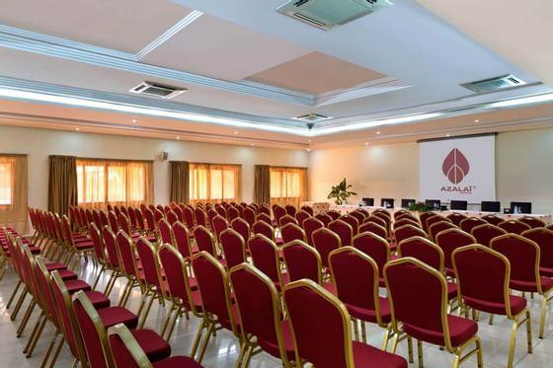
7
Guinea-Bissaus mest prestigefyllda konferensanläggning.
- Stad: Bissau
- Kapacitet: upp till 800+ personer
- Används för statliga och internationella möten
- Centralt läge i huvudstaden
- Väldigt stark inom toppmöten, diplomatiska event och konferenser

2. Centro Cultural Franco-Bissau-Guineense
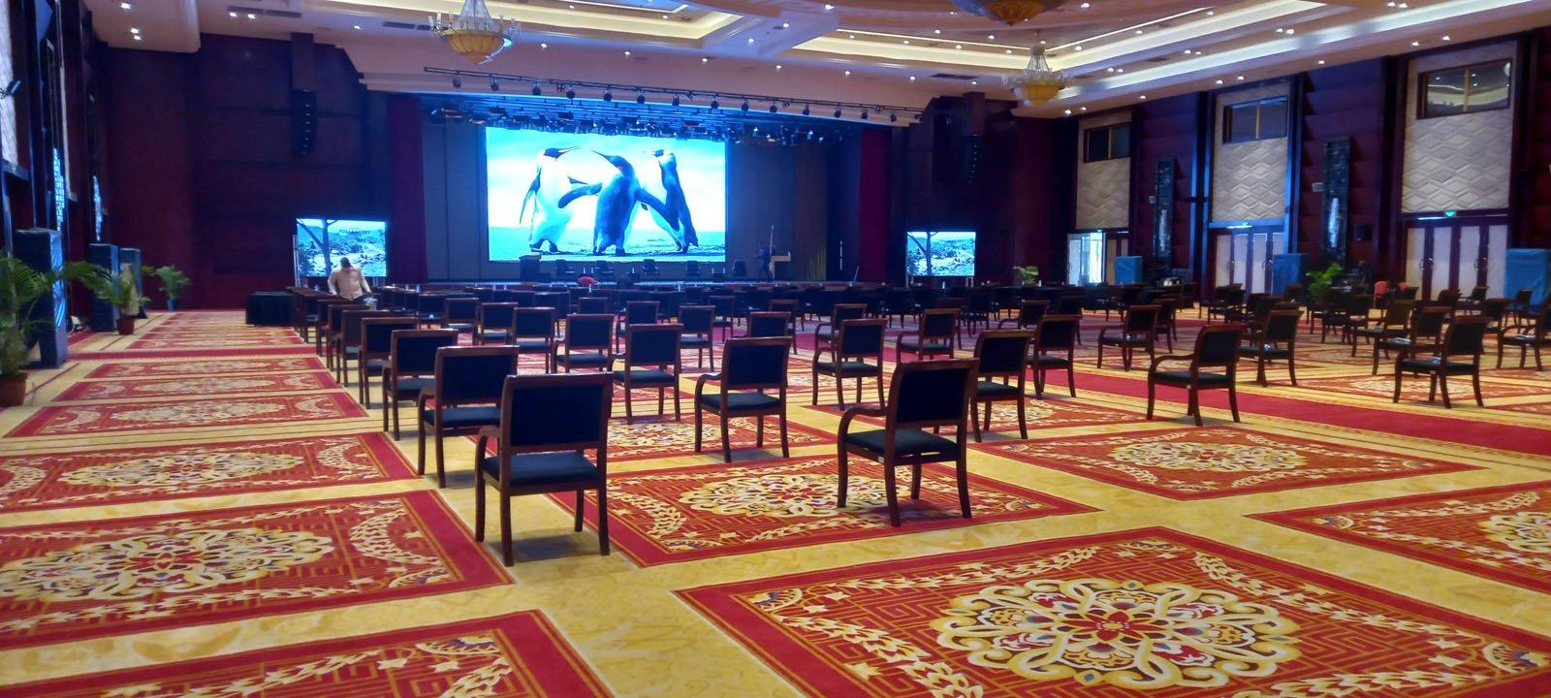
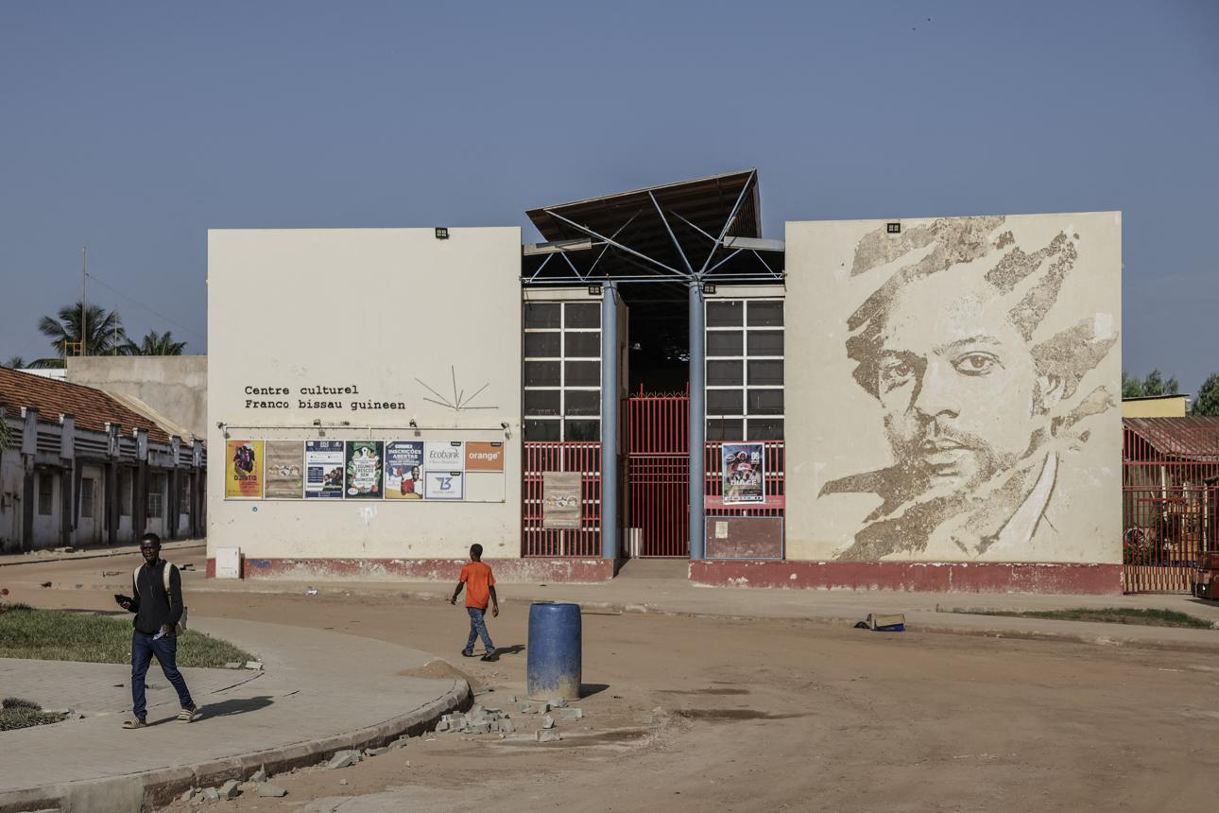
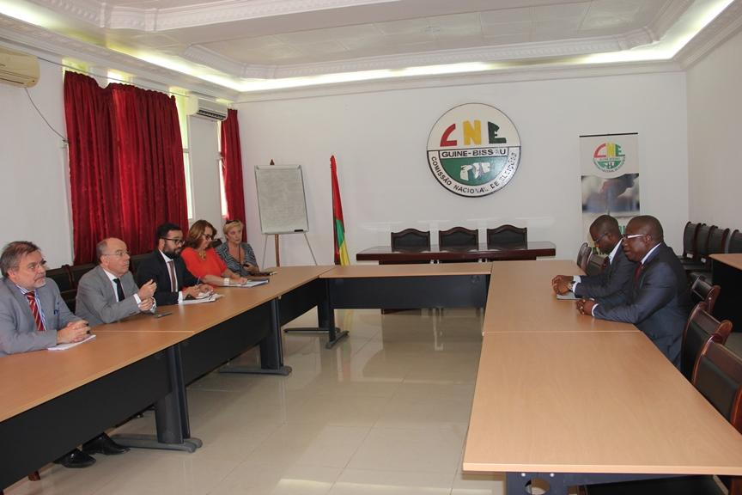
5
En av landets viktigaste event- och konferensplatser.
- Stad: Bissau
- Kapacitet: upp till 500+ personer
- Kultur- och konferensanläggning
- Flexibel eventyta
- Väldigt stark inom konferenser, kulturella event och workshops

3. Hotel Azalai 24 Setembro Conference Center
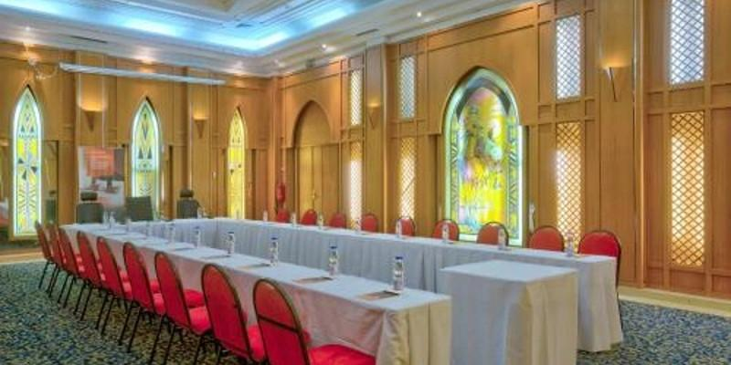

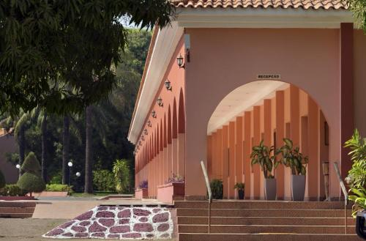
6
En av de mest moderna konferensanläggningarna i Guinea-Bissau.
- Stad: Bissau
- Kapacitet: upp till 600+ personer
- Premium hotell- och konferensmiljö
- Centralt läge
- Väldigt stark inom konferenser, affärsmöten och corporate events

4. Hotel Coimbra Bissau Conference Facilities

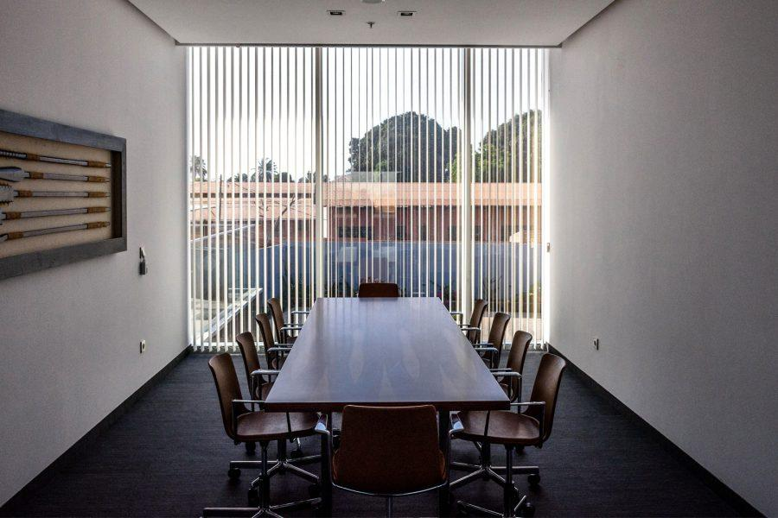
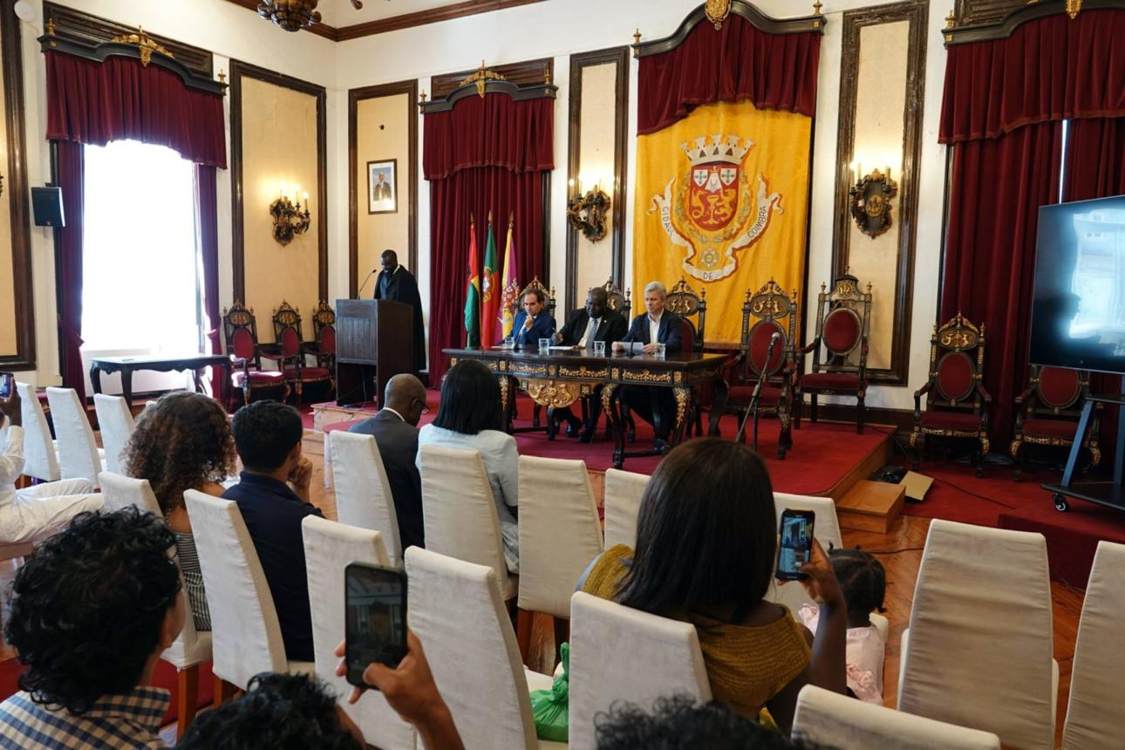
6
En av de mest etablerade konferensanläggningarna i huvudstaden.
- Stad: Bissau
- Kapacitet: upp till 300+ personer
- Klassisk hotell- och konferensmiljö
- Centralt läge
- Väldigt stark inom mindre konferenser, affärsmöten och events

5. UN Conference & Training Facilities (Bissau)


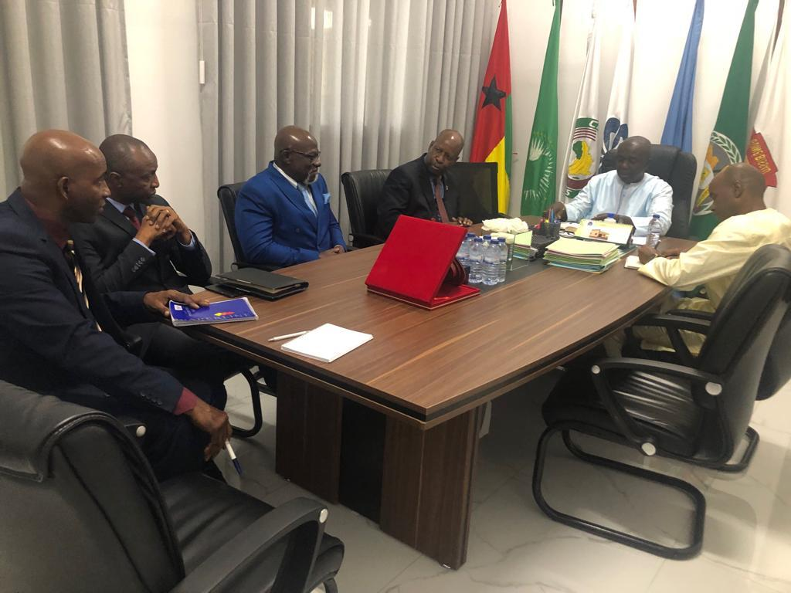
7
En viktig konferensmiljö för internationella organisationer.
- Stad: Bissau
- Kapacitet: upp till 200+ personer
- Modern och säker miljö
- Används av FN och NGO:s
- Väldigt stark inom workshops, utbildning och internationella möten

